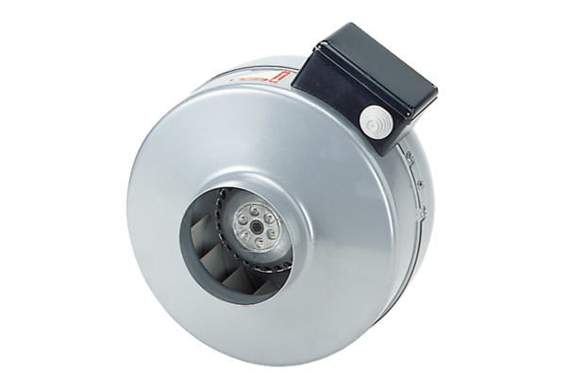Radijalni cijevni ventilator ERR 15/1 ECJedinica za pakiranje: 1 komAsortiman: E
Broj artikla: 0073.0568Proizvođač: MAICO

